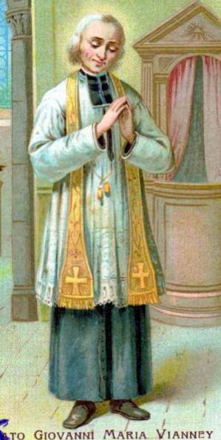
Oremos siempre por nuestros sacerdotes
Conocer es Darnos
En invierno iban muchos pobres a su casa a pedir: "Qué feliz estoy -decía- de que vengan los pobres! Si no viniesen, tendría que ir yo a buscarlos y no siempre hay tiempo" Les encendía el fuego de la chimenea, les calentaba, y mientras tanto también aprovechaba para hablarles del Buen Dios, les animaba a que le amasen. Algunos le propusieron hacerse cargo ellos, de los pobres, para quitarle trabajo al Cura; pero los pobres, con quien querían estar era con el Cura. Juan Pertinand, que lo vio, cuenta: Los llamaba 'amigos míos' con una voz tan dulce, que se retiraban muy consolados: ¡Se sentían queridos!
(Santo Cura de Ars)

Lunes 5 de octubre de 2009
Escucha, Señor, con bondad, las súplicas de tu pueblo, y concédenos luz para conocer tu voluntad y fortaleza para cumplirla. Por nuestro Señor Jesucristo... Amén.
Jon 1,1-2,1-11 Se levantó Jonás para huir
Jonás 2 En el peligro grité al Señor y me atendió.
Lc 10,25-37 ¿Quién es mi prójimo? “Un legista, y dijo para ponerle a prueba: Maestro, ¿que he de hacer para tener en herencia vida eterna? El le dijo: ¿Qué está escrito en la Ley? ¿Cómo lees? Respondió: Amarás al Señor tu Dios con todo tu corazón, con toda tu alma, con todas tus fuerzas y con toda tu mente; y a tu prójimo como a ti mismo. Dejo entonces: Bien has respondido. Haz eso y vivirás». Pero él, queriendo justificarse, dijo a Jesús: Y ¿quién es mi prójimo? Jesús respondió: Bajaba un hombre de Jerusalén a Jericó, y cayó en manos de salteadores, que, después de despojarle y golpearle, se fueron dejándole medio muerto. Casualmente, bajaba por aquel camino un sacerdote y, al verle, dio un rodeo. De igual modo, un levita que pasaba por aquel sitio le vio y dio un rodeo. Pero un samaritano que iba de camino llegó junto a él, y al verle tuvo compasión; y, cercándose, vendó sus heridas, echando en ellas aceite y vino; y montándole sobre su propia cabalgadura, le llevó a una posada y cuidó de él. Al día siguiente, sacando dos denarios, se los dio al posadero y dijo: Cuida de él y, si gastas algo más, te lo pagaré cuando vuelva." ¿Quién de estos tres te parece que fue prójimo del que cayó en manos de los salteadores? El dijo: El que practicó la misericordia con él. Dijo Jesús: Vete y haz tú lo mismo”
Lecciones de Jesús
- Esta es una de las más bellas.
- Aquí da a conocer su doctrina y su mandamiento a todos los hombres.
- Amar al prójimo no es muy fácil, porque requiere donarse a los demás
- Hay que amar a todos por igual.
Dios nos ha dado el ejemplo al vivir su propia doctrina: "no hay amor más grande que el que da la vida por sus amigos"
Resumiendo:
- El mandamiento del amar a Dios al prójimo: es el fundamento religioso.
- Nos muestra cuál es la regla fundamental de conducta de los creyentes
¿Quién es mi prójimo?
  - Toda la gente del mundo.
  - Mi prójimo es mi esposo, mi esposa, mis hijos, los suegros, los parientes, los amigos, los vecinos, los de mi pueblo, los del pueblo de junto, mis compañeros de trabajo, mis empleados, mi jefe. Mi prójimo es también, los que no me caen bien, los que me han hecho alguna maldad, los que hablan mal de mí.
  - Todos los hombres somos HIJOS DE DIOS: los buenos, los malvados, los simpáticos, los pesados, los pobres, los ricos, los que creen lo que yo, los que tienen otras ideas. ¡Todos!
  - TODOS LOS HOMBRES SOMOS HERMANOS y Cristo nos enseña que debemos amarnos unos a otros y nunca hacernos el mal.
¿Y POR QUÉ ES TAN IMPORTANTE AMARNOS UNOS A OTROS?
- San Pablo nos dice: “Aunque hablara todas las lenguas de los hombres y de los Ángeles, aunque fuera sabio, aunque tuviera una gran fe, SI NO TENGO AMOR , NADA SOY” “Aunque repartiera todos mis bienes y entregara mi cuerpo a las llamas, SI NO TENGO AMOR, DE NADA ME APROVECHA”
- Recuerda que el AMOR con que trates a tus hermanos y conque hagas las cosas, es lo más importante para Dios. Cuando mueras y llegues a Dios, El te preguntará: ¿Cuánto amaste a tus hermanos? Sólo viviendo en el amor podrás tener PAZ en tu alma, podrás tener esa tranquilidad interior que da la única y verdadera FELICIDAD
mrivassnchez@gmail.com

